**Anexo II**

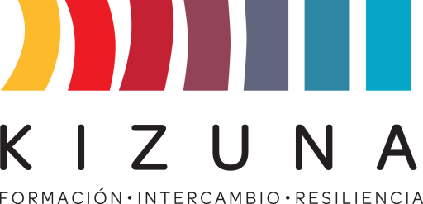

**PAUTA INFORME PAÍS y PLAN de ACCIÓN**

**INSTRUCCIONES**

*Desarrollar los siguientes puntos en documento Word o Pdf de no más de 5 páginas, incluidos textos y tablas.*

1. País y Ciudad de residencia.
2. Nombre del participante.
3. Nombre de la Institución en la que trabaja y cargo que desempeña.
4. Indique las principales políticas vigentes en su país, como también comente algunos programas, proyectos y estudios que se desarrollan actualmente en RRD y sistemas de monitoreo y pronósticos de tsunami.
5. Indique los temas más relevantes aprendido por usted en cada módulo.
6. Especifique cómo los conocimientos adquiridos en este diploma mejorarán su desarrollo profesional en su país y cuáles serán las acciones concretas que usted espera llevar a cabo para lograrlo.